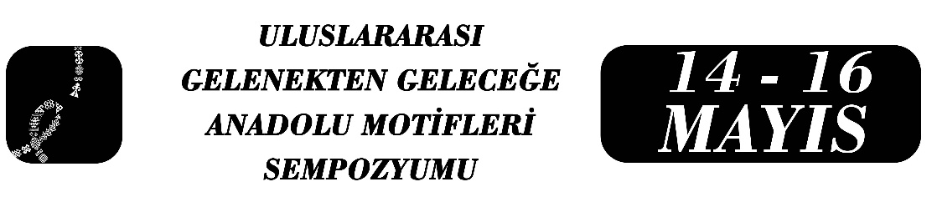

KÜLTÜREL MİRASIN SÜRDÜRÜLEBİLİRLİĞİNDE OLGUNLAŞMA ENSTİTÜLERİNİN İŞLEVİ: AMASYA OLGUNLAŞMA ENSTİTÜSÜ YASSIÇAL ÇUHA TASARIMI ÖRNEĞİ
Suat Ulusoy
Hilmi Sancı
Hülya Altın Şişman
Merve Aslan

Özet
Bu çalışma, geleneksel motiflerin; Olgunlaşma Enstitüleri tarafından kurumsal üretime aktarılması ve modern tasarımlar yoluyla kültürel sürekliliğe dönüştürülmesi sürecini ortaya koymaktadır. Motiflerin araştırma, arşivleme ve tasarım uygulamalarıyla üretim ve kurumsal kayda alınma süreci, Amasya Olgunlaşma Enstitüsünde Yassıçal çuha motiflerini içeren “Harman” isimli kıyafet örneği üzerinden ortaya konulmuştur. Araştırmada nitel araştırma deseni benimsenmiş; çalışma örnek olay yaklaşımıyla yürütülmüştür. Veriler doküman incelemesi, yarı yapılandırılmış görüşmeler ve katılımcı olmayan gözlem yoluyla elde edilmiştir. Çalışma, 12.02.2025–08.04.2025 tarihleri arasında “Harman” isimli kıyafetin üretiminde; motiflerin tespitinden ürünün satışına kadar geçen 55 günlük süreçte gerçekleştirilmiştir. Enstitüden beş (usta öğretici, tasarımcı, arşiv sorumlusu, idareci, kalite kontrol üyesi), Yassıçal köyünden iki kişi olmak üzere toplam yedi katılımcıyla görüşülmüştür. Envanter kayıtları, motif analiz çizelgeleri, teknik çizim dosyaları, prototip ve kalite kontrol tutanakları ile ürün takip dosyaları incelenmiş; üretim süreci atölye gözlemleriyle izlenmiştir. Bulgulara göre, Yassıçal çuha motif repertuarı saha araştırması, literatür taraması ve görüşmeler yoluyla belirlenmiş; teknik ve biçimsel özelliklerine göre tematik olarak sınıflandırılarak envantere kaydedilmiştir. Bu Tasarımda kullanılacak motifler seçilmiş ve teknik çizimleri hazırlanarak arşivlenmiştir. “Harman” modelinde Tahtalı, İçli Mekik ve Süleyman motifleri kol iç bordürde; Tahtalı motifi yaka ve patta, Sinekli motifi arka robada konumlandırılmıştır. Tasarım süreci çizim, kalıp ve prototip aşamalarını içermiş; Amerikan bezinden hazırlanan numune test edilmiştir. Dikim sonrası ürün kalite kontrolünden geçirilmiş, envantere kaydedilmiş ve ürün dosyası oluşturulmuştur. Model Bohça mağazasında satışa sunulmuştur. Sonuç olarak çalışma, Olgunlaşma Enstitülerinin kültürel mirası üretim ve tasarım süreçleri aracılığıyla sürdürülebilir kıldığını Amasya Olgunlaşma Enstitüsünde üretilen “Harman” modeli üzerinden ortaya koymuştur. Motiflerin saha araştırmasından envantere ve modern tasarıma uzanan kurumsal dönüşümünün Olgunlaşma Enstitüleri eliyle sistematik biçimde yürütüldüğü belirlenmiştir. Bu süreçte motiflere ilişkin aşamalar aslına uygun olarak envantere kaydedilmiş, anlatı ve arka plan bilgileriyle birlikte kurumsal arşivlere aktarılmış; müze koleksiyonları ile ürün ve satış kataloglarında resmî olarak yer verilerek kalıcı bir kültürel kayıt oluşturulmuş ve gelecek kuşaklara aktarımı güvence altına alınmıştır.
Anahtar Kelimeler: Olgunlaşma Enstitüleri, kültürel miras, Yassıçal çuha, modern tasarım, kurumsal üretim modeli, arşivleme

Doktora Öğrencisi, Suat Ulusoy, Kastamonu Üniversitesi, Turizm İşletmeciliği Doktora Programı, suatulusoy05@gmail.com
Müdür Yardımcısı, Hilmi Sancı, Amasya Olgunlaşma Enstitüsü, hilmisanci0506@gmail.com
Görsel Sanatlar Öğretmeni, Hülya Altın Şişman, Amasya Olgunlaşma Enstitüsü, AR-GE Birimi Tasarım ve Üretim Bölümü, hulyaaltin35@gmail.com
Müdür Yardımcısı, Merve Aslan, Amasya Olgunlaşma Enstitüsü, mmerveddalkiran@gmail.com

